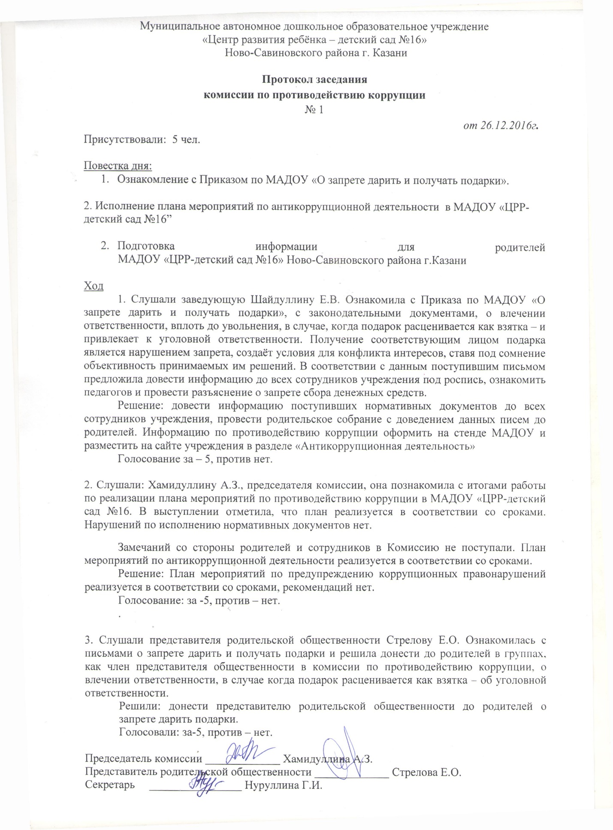

Муниципальное автономное дошкольное образовательное учреждение
«Центр развития ребёнка – детский сад №16»
Ново-Савиновского района г. Казани

Протокол заседания
комиссии по противодействию коррупции
№ 2
от 26.06.2017г.
Присутствовали: 5 чел.

Повестка дня:
Изучение нормативных документов
- Письмо Руководителя аппарата Президента РТ №02-6081 от 20.06.2017г «О выявленных фактах конфликта интересов (возможности их возникновения) в органах местного самоуправления в РТ. (Выдержка из информации прокуратуры РТ подготовлена в соответствии с Федеральным законом от 27.07.2006 №152-ФЗ (в ред. От 22.02.2017) «О персональных данных»).

- Постановление Мэра города Казани №151 от 02.06.2017г. “О дополнительных мерах по реализации антикоррупционной политики в муниципальном образовании г.Казани”

Ход:
- Слушали старшего воспитателя Хамидуллину А.З. познакомила с содержанием Письма Руководителя аппарата Президента РТ №02-6081 от 20.06.2017г «О выявленных фактах конфликта интересов (возможности их возникновения) в органах местного самоуправления в РТ. (Выдержка из информации прокуратуры РТ подготовлена в соответствии с Федеральным законом от 27.07.2006 №152-ФЗ (в ред. От 22.02.2017) «О персональных данных»). Где расписаны сведения и руководство в работе информацию прокуратуры РТ о выявленных фактах конфликта интересов (возможности их возникновении) в органах местного самоуправления в РТ за истёкший период 2017г в Алексеевском, Чистопольском, Бавлинском районах и г.Набережных Челнов.

Решение: довести информацию нормативного документа до всех сотрудников учреждения, довести содержание письма до родителей.

Голосование за – 5, против нет.

- Заведующая МАДОУ Шайдуллина Е.В. представила к вниманию комиссии содержание Постановления Мэра города Казани №151 от 02.06.2017г. “О дополнительных мерах по реализации антикоррупционной политики в муниципальном образовании г.Казани”
Решение: довести информацию поступивших нормативных документов до всех сотрудников учреждения, довести содержание писем до родителей. Информацию по противодействию коррупции оформить на стенде МАДОУ и разместить на сайте учреждения в разделе «Антикоррупционная деятельность»
Голосование за – 5, против нет.

3. Слушали: Хамидуллину А.З., председателя комиссии, она познакомила с итогами работы по реализации плана мероприятий по противодействию коррупции в МАДОУ «ЦРР-детский сад №16. В выступлении отметила, что план реализуется в соответствии со сроками. Нарушений по исполнению нормативных документов нет.
